#### Spis treści projektu zagospodarowania terenu

**I. Dokumenty dołączone do projektu**

1. Kopia decyzji o nadaniu projektantom i projektantom sprawdzającym wszystkich specjalności uprawnień budowlanych w odpowiedniej specjalności ……………………………………………………..…3

2. Kopia zaświadczenia o przynależności projektantów i projektantów sprawdzających wszystkich specjalności do właściwej izby samorządu zawodowego.……………………………………………….....…7

3. Oświadczenie projektantów i projektantów sprawdzających wszystkich specjalności o sporządzeniu projektu zgodnie z obowiązującymi przepisami i zasadami wiedzy technicznej ……………………….…..9

II. Część opisowa

1. Podstawa opracowania. 10

2. Przedmiot zamierzenia budowlanego. 10

3. Istniejące zagospodarowanie terenu. 10

4. Projektowane zagospodarowanie terenu. 10

5. Zestawienie powierzchni. 11

6. Wymagania stawiane w decyzji o warunkach zabudowy. 11

7. Informacja o ograniczeniach i zakazach w zabudowie i zagospodarowaniu terenu. 12

8. Ochrona zabytków. 12

9. Wpływ eksploatacji górniczej na teren zamierzenia budowlanego. 12

10. Wpływ na środowisko oraz higienę i zdrowie użytkowników zamierzenia budowlanego. 12

11. Warunki ochrony przeciwpożarowej. 12

12. Inne niezbędne dane wynikające ze specyfiki, charakteru i stopnia skomplikowania obiektu budowlanego lub robót budowlanych. 12

13. Obszar oddziaływania obiektu. 16

14. Uwagi końcowe. 16

15. Informacja dotyczące bezpieczeństwa i ochrony zdrowia „bioz”. 16

III. Część rysunkowa

|  |  |  |
| --- | --- | --- |
| Rys. Z01 | Projekt zagospodarowania terenu | 1:500 |

**I. Dokumenty dołączone do projektu**

**1. Kopia decyzji o nadaniu projektantom i projektantom sprawdzającym wszystkich specjalności uprawnień budowlanych w odpowiedniej specjalności.**

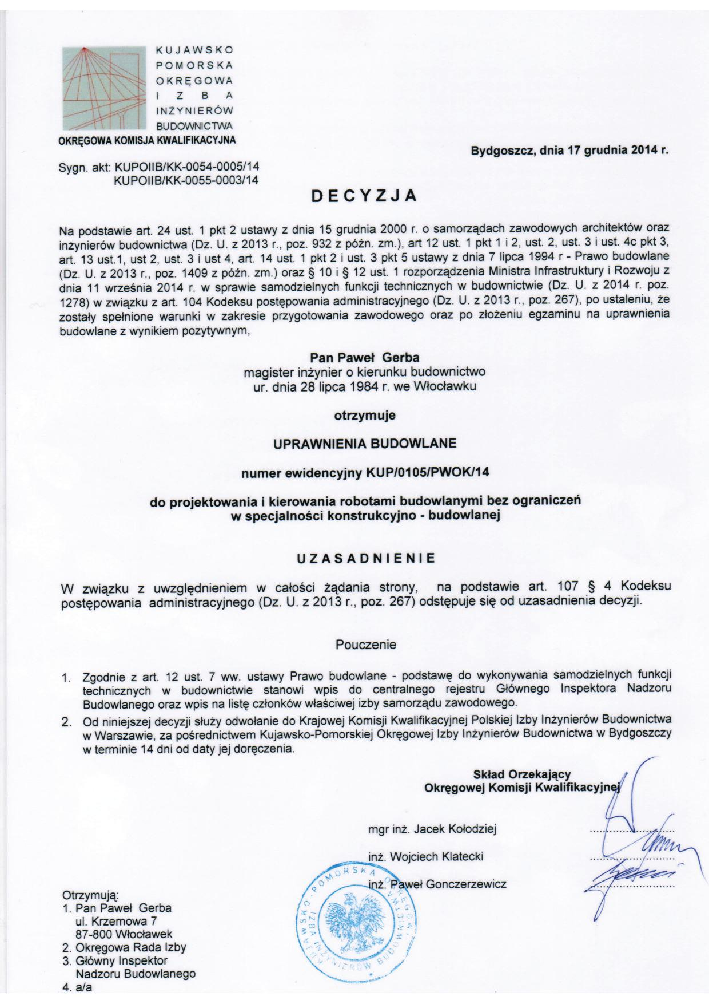

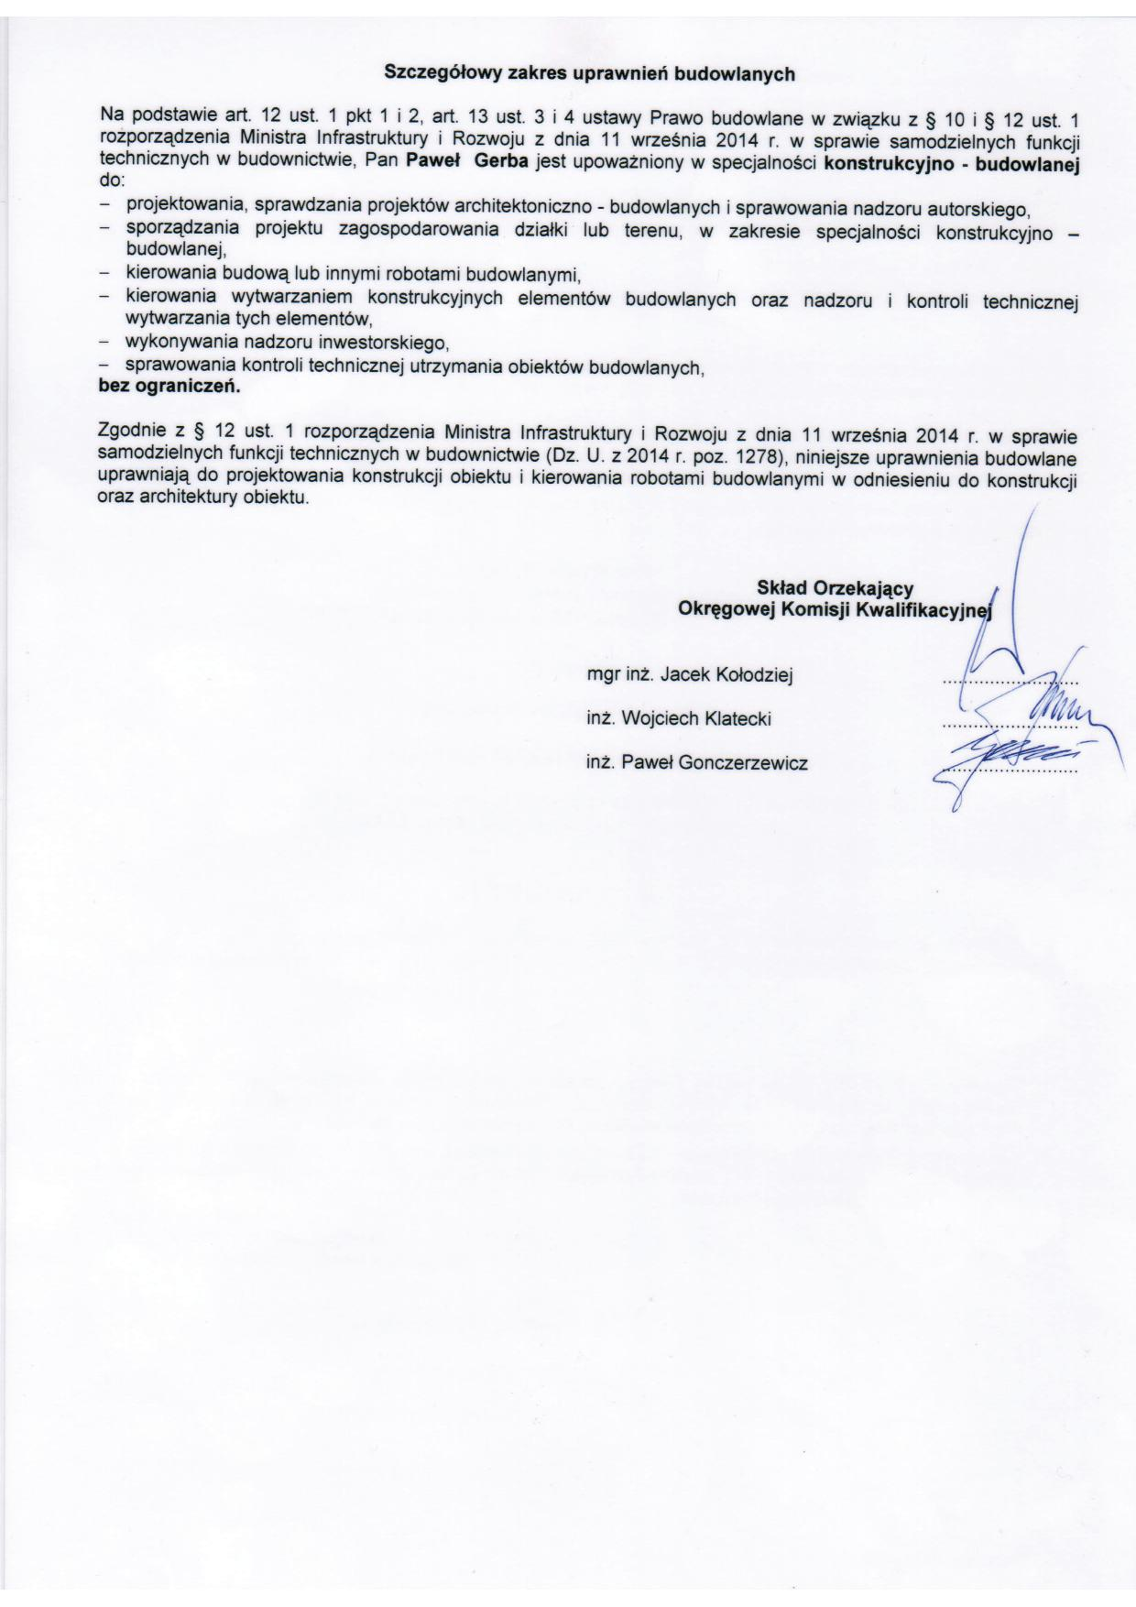

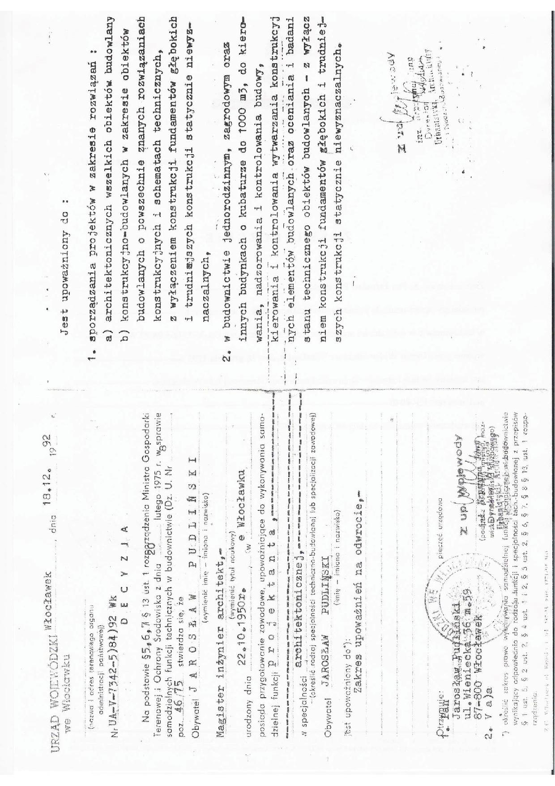



**2. Kopia zaświadczenia o przynależności projektantów i projektantów sprawdzających wszystkich specjalności do właściwej izby samorządu zawodowego.**

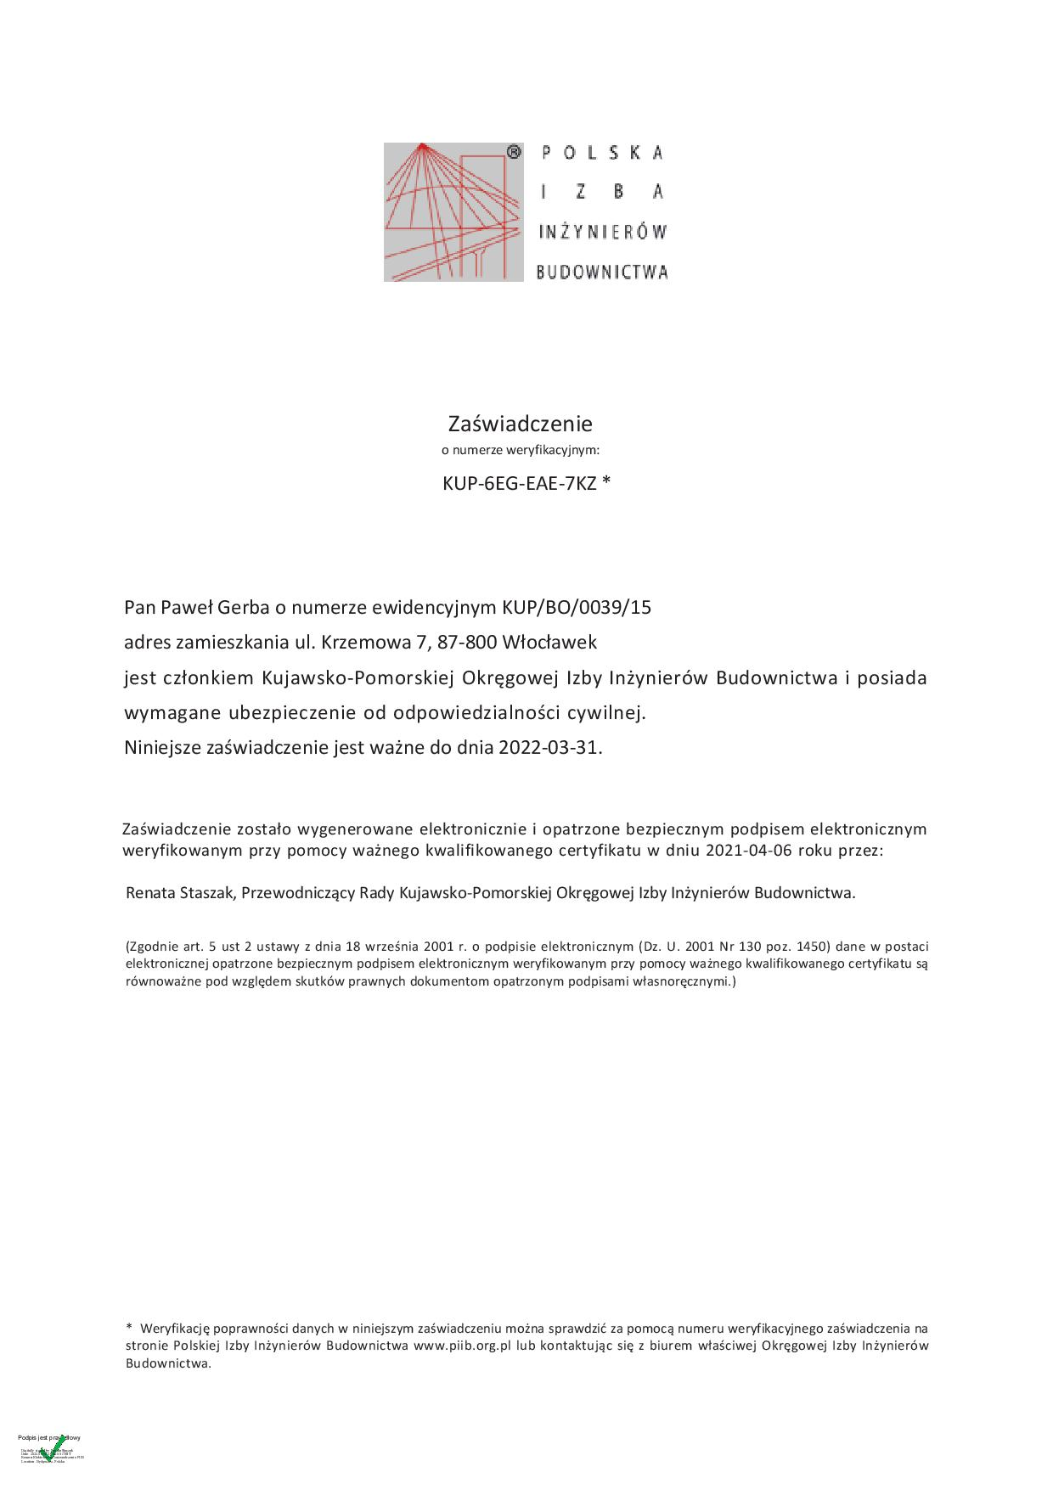

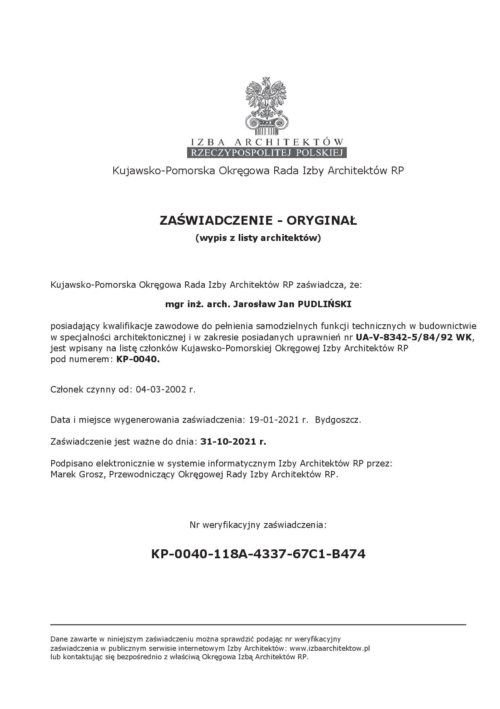

**3. Oświadczenie projektantów i projektantów sprawdzających wszystkich specjalności o sporządzeniu projektu zgodnie z obowiązującymi przepisami i zasadami wiedzy technicznej.**

|  |  |  |  |  |  |
| --- | --- | --- | --- | --- | --- |
| **OŚWIADCZENIE** | | | | | |
| My niżej podpisani, autorzy projektu zagospodarowania terenu dotyczącego zamierzenia budowlanego „Zmiana sposobu użytkowania budynku GOK w zakresie przebudowy pomieszczeń z dostosowaniem na pracownie rehabilitacji w ramach programu SENIOR+ wraz z wykuciem nowych i poszerzenie istniejących otworów drzwiowych oraz dobudową windy zewnętrznej dla osób niepełnosprawnych przewidzianej do realizacji na działce o nr ewidencyjnym 248/3 w miejscowości Kruszyn w obrębie ewidencyjnym 0012 Kruszyn – gmina Włocławek”, oświadczamy, że wyżej wymienione opracowanie sporządzone zostało zgodnie z obowiązującymi przepisami techniczno-budowlanymi, normami oraz zasadami wiedzy technicznej / Zgodnie z treścią ustawy z dnia 07 lipca 1994 roku Prawo Budowlane (tekst jednolity: Dz. U. z 2020 r. poz. 1333) a dokumentacja jest kompletna z punktu widzenia celu jakiemu ma służyć. | | | | | |
| ZESPÓŁ  AUTORSKI | IMIĘ I NAZWISKO | SPECJALNOŚĆ I NUMER  UPRAWNIEŃ  BUDOWLANYCH | ZAKRES  OPRACOWANIA | DATA  OPRACOWANIA | PODPIS |
| **Główny**  **Projektant** | **mgr inż.**  **Paweł Gerba** | **do projektowania bez ograniczeń w specjalności**  **konstrukcyjno-budowlana**  **KUP/0105/PWOK/14** | **Branża**  **konstrukcyjna** | **10.08.2021r.** |  |
| **Projektant** | **mgr inż. arch.**  **Jarosław Pudliński** | **do projektowania bez ograniczeń w specjalności architektonicznej**  **UA-V-7342-5/84/92 Wk** | **Branża**  **architektoniczna** | **10.08.2021r.** |  |
| **Sprawdzający** | **mgr inż. arch.**  **Bartłomiej Bąbiński** | **do projektowania bez ograniczeń w specjalności architektonicznej**  **KPOKK IA 18/2005** | **Branża**  **architektoniczna** | **10.08.2021r.** |  |

II. Część opisowa

# Podstawa opracowania.

* Zlecenie Inwestora.
* Mapa do celów projektowych.
* Rozporządzenie Ministra Infrastruktury z dnia 12 kwietnia 2002r. w sprawie warunków technicznych, jakim powinny odpowiadać budynki i ich usytuowanie, z późniejszymi zmianami.

# 2. Przedmiot zamierzenia budowlanego.

Przedmiotem opracowania jest projekt zmiany sposobu użytkowania budynku GOK w zakresie przebudowy pomieszczeń z dostosowaniem na pracownie rehabilitacji w ramach programu SENIOR+ wraz z wykuciem nowych i poszerzenie istniejących otworów drzwiowych oraz dobudową windy zewnętrznej dla osób niepełnosprawnych przewidzianej do realizacji na działce o nr ewidencyjnym 248/3 w miejscowości Kruszyn w obrębie ewidencyjnym 0012 Kruszyn – gmina Włocławek.

Obiekt zaliczany jest do XI kategorii obiektów budowlanych.

Budynek dwukondygnacyjny, częściowo podpiwniczony, służyć będzie jako obiekt użyteczności publicznej.

# 3. Istniejące zagospodarowanie terenu.

Na terenie działki nr 248/3, przy budynku Gminnego Ośrodka Kultury, znajduje się 10 miejsc parkingowych. Działka 248/3 od strony zachodniej jest utwardzona kostką betonową. Działka jest uzbrojona w infrastrukturę techniczną, potrzebną do funkcjonowania obiektu.

# 4. Projektowane zagospodarowanie terenu.

Projektuje się zmianę sposobu użytkowania budynku GOK w zakresie przebudowy pomieszczeń z dostosowaniem na pracownie rehabilitacji w ramach programu SENIOR+ wraz z wykuciem nowych i poszerzenie istniejących otworów drzwiowych oraz dobudową windy zewnętrznej dla osób niepełnosprawnych.

1. **4.1. Urządzenia budowlane związane z obiektami budowlanymi:**

Zapotrzebowanie w wodę – istniejące przyłącze.

Zapotrzebowanie w energię elektryczną – istniejące przyłącze.

Zapotrzebowanie w energię cieplną – kotłownia własna gazowa ze zbiornikiem LPG.

Odpady stałe – utylizacja odpadów stałych do pojemników usytuowanych na terenie zamierzenia inwestycyjnego (dz. nr 248/3).

Odprowadzenie wód deszczowych jako wody opadowe czyste, powierzchniowo na teren zamierzenia inwestycyjnego (dz. nr 248/3).

1. **4.2. Sposób odprowadzenia lub oczyszczania ścieków:**

Odprowadzenie ścieków – istniejące przyłącze kanalizacji sanitarnej do sieci gminnej.

1. **4.3. Układ komunikacyjny:**

Na działce, prócz istniejących utwardzeń, projektuje się dojścia jako utwardzenia z kostki betonowej prefabrykowanej. Szczegółowo przedstawiono w projekcie technicznym.

Projektowane zamierzenie korzystać będzie z istniejących miejsc postojowych zlokalizowanych na dz.nr 248/3 przy budynku Gminnego Ośrodka Kultury.

1. **4.4. Sposób dostępu do drogi publicznej:**

Dostęp do drogi publicznej bezpośredni, działka zamierzenia budowlanego przyległa od strony zachodniej do drogi powiatowej nr 2909C, dz. nr 115, ul. Szkolna.

1. **4.5. Parametry techniczne sieci i urządzeń uzbrojenia terenu:**

Instalacja wody pitnej do przebudowy wg projektu technicznego. Istniejące przyłącze pozostaje bez zmian.

Przyłącze prądu – istniejące.

Instalacja kanalizacji sanitarnej do rozbudowy wg projektu technicznego. Istniejące przyłącze kanalizacji sanitarnej pozostaje bez zmian.

**4.6. Ukształtowanie terenu i układu zieleni, w zakresie niezbędnym do uzupełnienia części rysunkowej projektu zagospodarowania terenu:**

Rzędne działki w obrębie projektowanej rozbudowy zawierają się w granicach 88,20 – 88,27mnpm.

Istniejące tereny biologicznie czynne w bezpośrednim sąsiedztwie istniejącej zabudowy to zieleń niska – trawniki z nasadzeniami ozdobnymi.

# 5. Zestawienie powierzchni.

|  |  |  |  |
| --- | --- | --- | --- |
| 1. **Nr działki** | **Rodzaj zagospodarowania powierzchni** | **Powierzchnia**  **[m2]** | **Zajęcie w stosunku do powierzchni całkowitej**  **[%]** |
| 248/3 | Istniejący budynek wraz z windą zewnętrzną | 344,00 | 26,81% |
| Schody zewnętrzne | 6,50 | 0,51% |
| Tereny utwardzone | 361,50 | 28,17% |
| Tereny biologicznie czynne,  zieleń niska | 571,00 | 44,51% |
|  | **Σ 1283,00m2** | **Σ100** |

# 6. Wymagania stawiane w decyzji o ustaleniu lokalizacji celu publicznego.

|  |  |  |
| --- | --- | --- |
| 1 | Powierzchnia zabudowy | - 342 m2 |
|  | *Powierzchnia zabudowy po zmianie sposobu użytkowania* | *- 342 m2 bez zmian* |
| 2 | Szerokość elewacji frontowej | - około 28m |
|  | *Szerokość elewacji frontowej* | *- 27,97m, bez zmian* |
| 3 | Wysokość górnej krawędzi elewacji frontowej | - bez zmian |
|  | *Wysokość górnej krawędzi elewacji frontowej* | *- 8,83m, bez zmian* |
| 4 | Wysokość kalenicy | - bez zmian |
|  | *Wysokość kalenicy* | *- 8,53m, bez zmian* |
| 5 | Geometria dachu | - płaski do 10° |
|  | *Geometria dachu* | *- płaski do 3°* |
| 6 | Wskaźnik powierzchni zabudowy | - 26,7% |
|  | *Wskaźnik powierzchni zabudowy* | *- 26,7%, bez zmian* |
| 7 | Wymagany wskaźnik powierzchni biologicznie czynnej | - powyżej 30% |
|  | *Wskaźnik powierzchni biologicznie czynnej* | *- 44,51%* |

# 7. Informacja o ograniczeniach i zakazach w zabudowie i zagospodarowaniu terenu.

Decyzja o ustaleniu lokalizacji celu publicznego dla przedmiotowej inwestycji nie nakłada dodatkowych ograniczeń i zakazów poza wynikającymi z przepisów Prawa Budowlanego i Warunków technicznych jakim odpowiadają budynki i ich usytuowanie.

Projektowana zmiana sposobu użytkowania znajduje się w zasięgu powierzchni ograniczających przeszkody dla lotniska kruszyn k/Włocławka. Wysokość istniejącego budynku nie spowoduje ograniczeń dla niniejszego lotniska.

# 8. Ochrona zabytków.

Teren działki objętej inwestycją nie jest wpisany do rejestru zabytków, ani nie znajduje się w strefie ochrony zewidencjonowanych stanowisk archeologicznych, ujętych w ewidencji Kujawsko-Pomorskiego Konserwatora Zabytków, będących pod ochroną konserwatorską. Inwestycja umieszczona jest poza obszarem mającym znaczenie historyczne, kulturowe lub archeologiczne.

# 9. Wpływ eksploatacji górniczej na teren zamierzenia budowlanego.

Działka nie jest zlokalizowana na szkodach górniczych.

# 10. Wpływ na środowisko oraz higienę i zdrowie użytkowników zamierzenia budowlanego.

Inwestycja nie oddziałuje negatywnie na środowisko naturalne, w tym także na świat zwierzęcy i roślinny. Procesy zachodzące w budynku nie emitują czynników szkodliwych dla środowiska, w związku z tym nie ma konieczności stosowania urządzeń chroniących środowisko.

Inwestycja nie będzie stwarzać zagrożenia dla środowiska oraz higieny i zdrowia jej użytkowników jak i okolicznych mieszkańców.

Teren objęty inwestycją znajduje się poza granicami obszarów chronionych Natura 2000.

# 11. Warunki ochrony przeciwpożarowej.

Dla zamierzenia budowlanego objętego opracowaniem sporządzona została ekspertyza techniczna stanu zabezpieczenia przeciwpożarowego.

**Informacje o obiekcie**

Obiekt objęty opracowaniem, to budynek użyteczności publicznej.

Budynek będzie dwukondygnacyjny, częściowo podpiwniczony.

Całkowita powierzchnia użytkowa obiektu – 646,96m2.

Wysokość obiektu – 8,83m (obiekt zaliczany do budynków niskich „N”).

**Odległość od obiektów sąsiadujących.**

Przedmiotowy budynek zlokalizowany jest na działce nr 248/3. Część północnej ściany tego budynku jest w granicy z działką budowlaną nr 248/4. Na działce nr 248/4 posadowiono niewielki (powierzchnia ok. 45m2), parterowy, stalowy kontenerowy budynek punktu pocztowego. Obie działki budowlane są własnością Gminy. Natomiast obiekty mają różnych zarządców. Elementem oddzielenia przeciwpożarowego tych budynków jest murowana ściana budynku GOK z otworami okiennymi bez klasy odporności ogniowej oraz z palnym dociepleniem styropianem.

Poza tym obiekt jest wolno stojący. Granice sąsiednich działek są w odległości powyżej 4m. W odległości ok. 13m występuje budynek handlowy. Od frontu budynku w odległości ok. 11m przebiega ulica Szkolna.

**Parametry pożarowe występujących substancji palnych.**

W garażu OSP przewiduje się do 10 dm3 zapasu paliwa do sprzętu ratowniczego w kanistrze. Garaż na parterze nie jest przeznaczony do prac remontowych, a jedynie do okresowej obsługi pojazdów. W garażu OSP przechowywane są ubrania bojowe oraz sprzęt i środki ratownicze.

W piwnicy budynku znajduje się kotłownia z dwoma zbiornikami oleju opałowego. Każdy ze zbiorników z tworzywa sztucznego ma pojemność 1 m3.

W pozostałych pomieszczeniach w budynku jest typowe wyposażenie użytkowe, natomiast nie występują substancje palne niebezpieczne pożarowo.

**Przewidywana gęstość obciążenia ogniowego**

W części budynku ZL nie wyznacza się gęstości obciążenia ogniowego. Pomieszczenia garażowe na parterze oraz magazyny w piwnicy zakwalifikowane są do kategorii PM o gęstości obciążenia ogniowego do 500 MJ/m2.

**Kategoria zagrożenia ludzi, przewidywana liczba osób w pomieszczeniach.**

Parter obiektu poza garażami ma pomieszczenia zakwalifikowane do kategorii zagrożenia ludzi ZL III. Pomieszczenia na piętrze dla 30 seniorów, z uwagi na docelową funkcję, kwalifikują się do kategorii zagrożenia ludzi ZL II. Po przebudowie nie będzie pomieszczeń do gromadzenia powyżej 30 osób.

**Ocena zagrożenia wybuchem pomieszczeń oraz przestrzeni zewnętrznych.**

Zagrożenie wybuchem pomieszczeń oraz przestrzeni zewnętrznych nie występuje.

**Podział obiektu na strefy pożarowe.**

Obiekt podzielono na dwie strefy pożarowe: części kwalifikowaną do kategorii ZL oraz garaż Ochotniczej Straży Pożarnej. Murowane ściany oraz żelbetowy strop wsparty na żelbetowych słupach i murach z cegły nie budzą wątpliwości w zakresie wymaganej odporności REI 120. Przy czym stalowe wzmocnienie żelbetowych podciągów w garażu jest elementem wykonanym z uwagi na zwiększone obciążenie użytkowe w pomieszczeniu sali spotkań (po zmianie sposobu użytkowania piętra obciążenie użytkowe będzie zmniejszone). Dla sytuacji pożarowej stalowe dwuteowniki nie są konstrukcyjnym elementem nośnym, determinującym wytrzymałość stropu nad garażem. Nad wrotami garażu zachowano pas o szerokości co najmniej 1,5 m. Natomiast pasy międzykondygnacyjne oraz międzyokienne, stanowiące element oddzielenia przeciwpożarowego, zostały docieplone materiałem palnym - styropianem w systemie z siatką i tynkiem mineralnym.

Piwnica w budynku została oddzielona od pozostałej części budynku żelbetowym stropem. Natomiast magazyn oleju opałowego z dwoma zbiornikami o łącznej pojemności 2 m3 nie został oddzielone ścianami wewnętrznymi o klasie EI 120 od innych pomieszczeń. Kotłownia z kotłem o mocy cieplnej powyżej 30 kW została oddzielona od magazynów ścianami murowanymi z drzwiami bez klasy odporności ogniowej EI 30. Nie zabezpieczono przepustów instalacyjnych w przegrodach budowlanych o średnicy powyżej 0,04 m.

**Klasa odporności pożarowej budynku oraz klasa odporności ogniowej i stopień rozprzestrzeniania ognia elementów budowlanych**

Dla budynków niskich, dwukondygnacyjnych, zakwalifikowanych do kategorii zagrożenia ludzi ZL II, wymagana jest klasa odporności pożarowej B. Dopuszcza się obniżenie wymaganej klasy odporności pożarowej do klasy C w budynku dwukondygnacyjnym ZL II, gdy poziom stropu nad pierwszą kondygnacją nadziemną jest na wysokości nie większej niż 9 m nad poziomem terenu. Dla budynku PM niskiego, o gęstości obciążenia ogniowego do 500 MJ/m2 wymagana jest klasa odporności ogniowej D. Dla kondygnacji podziemnej klasa odporności pożarowej nie powinna być niższa niż C.

Zatem, budynek powinien być wykonany w klasie odporności pożarowej C, a więc dla poszczególnych jego elementów wymagane są następujące klasy odporności ogniowej:

główna konstrukcja nośna – R 60;

stropy – REI 60;

ściany wewnętrzne – EI 15;

ściany zewnętrzne – EI 30;

konstrukcja dachu – R 15;

przekrycie dachu – RE 15.

Elementy budynku powinny być nie rozprzestrzeniające ognia.

Mając na uwadze istniejący układ konstrukcyjny budynku, z murowanymi ścianami, żelbetowymi stropami oraz żelbetowym stropodachem, należy stwierdzić, że spełnia on wymagania klasy odporności pożarowej C.

**Warunki ewakuacji, oświetlenie awaryjne(ewakuacyjne i zapasowe) oraz przeszkodowe**

W budynku znajduje się jedna żelbetowa klatka schodowa umożliwiająca ewakuację   
z pomieszczeń zlokalizowanych na piętrze. Klatka schodowa jest dwubiegowa, z biegami o szerokości od 95 cm do 110 cm w świetle oraz spocznikiem o szerokości ok. 110 cm w świetle do balustrady. Stopnie mają wysokość 17,8 cm w dolnym biegu oraz 20,5 cm w biegu górnym. Szerokość stopni wynosi 28 cm. Klatka schodowa nie jest obudowana, nie jest zamykana drzwiami i nie jest wyposażona w urządzenia zapobiegające zadymieniu lub służące do usuwania dymu.

Długość dojścia ewakuacyjnego mierzona od wyjścia z sali spotkań na piętrze   
do wyjścia ewakuacyjnego na parterze wynosi około 28 m, przy dopuszczalnej długości jednego dojścia do 10 m w strefie ZL II. Na parterze istnieje możliwość wyjścia na zewnątrz budynku za pomocą dwóch wyjść ewakuacyjnych zamykanych drzwiami jednoskrzydłowymi, otwieranymi zgodnie z kierunkiem ewakuacji o szerokości 90 cm, przy wymaganej szerokości 120 cm.

Na drodze ewakuacyjnej na parterze stosowane są drzwi o szerokości 80 cm, przy wymaganej szerokości minimalnej 90 cm. Korytarze mają szerokość 150 cm. Drzwi z sali spotkań na parterze, przeznaczonej dla więcej niż 3 osób mają skrzydło o szerokości 80 cm.

Drzwi z pomieszczenia technicznego, sali spotkań, oraz magazynku pod schodami po pełnym otwarciu ograniczają wymaganą szerokość drogi ewakuacyjnej na parterze.

Garaż OSP ma drzwi ewakuacyjne w bramie wjazdowej segmentowej.

W piwnicy nie ma pomieszczeń przeznaczonych na pobyt ludzi. Piwnica ma osobną komunikację schodami na zewnątrz budynku z wejściem do kotłowni.

Drogi ewakuacyjne oświetlone wyłącznie światłem sztucznym nie są wyposażone w awaryjne oświetlenie ewakuacyjne.

Sposoby zabezpieczenia przeciwpożarowego instalacji użytkowych, a w szczególności: wentylacyjnej, ogrzewczej, gazowej, elektroenergetycznej, odgromowej.

Murowane z cegły pełnej indywidualne kanały wentylacyjne nie wymagają dodatkowych zabezpieczeń.

Budynek jest ogrzewany za pomocą centralnego ogrzewania wodnego zasilanego   
z kotłowni zasilanej olejem opałowym z kotłem o mocy 82 kW. Kotłownia o łącznej mocy cieplnej powyżej 30 kW, a także magazyn oleju opałowego nie zostały skutecznie wydzielone przeciwpożarowo. Magazyn oleju opałowego nie został wyposażony w okno lub półstałe urządzenie gaśnicze pianowe.

Obiekt jest wyposażony w instalację piorunochronną w wykonaniu podstawowym.   
Budynek jest wyposażony w instalację elektryczną z przeciwpożarowym wyłącznikiem prądu w szafce głównego złącza przy wejściu frontowym.

W obiekcie nie przewiduje się stosowania instalacji kontroli dostępu.

**Dobór urządzeń przeciwpożarowych w obiekcie, dostosowanych do wymagań wynikających z przepisów ochrony przeciwpożarowej i przyjętego scenariusza rozwoju zdarzeń w czasie pożaru.**

W obiekcie nie są wymagane: stałe urządzenia gaśnicze, system sygnalizacji pożaru, dźwiękowy system ostrzegawczy, urządzenia i dźwigi dla ekip ratowniczych.

W budynku brak wymaganej wewnętrznej sieci hydrantowej oraz oświetlenia awaryjnego na drogach ewakuacyjnych oświetlonych wyłącznie światłem sztucznym.

Klatka schodowa przeznaczona do ewakuacji ze strefy ZL II nie jest zamknięta drzwiami dymoszczelnymi i nie jest wyposażona w urządzenia zapobiegające zadymieniu, lub służące do usuwania dymu.

**Wyposażenie w gaśnice**

Obiekt będzie wyposażony w gaśnice proszkowe w ilości co najmniej 2 kg na każde 100m2 strefy pożarowej budynku.

**Zaopatrzenie w wodę do zewnętrznego gaszenia pożaru**

Wymagana ilość wody do zewnętrznego gaszenia pożaru wynosi 10 dm3/s. Woda jest zapewniona z gminnej sieci hydrantowej. Najbliższy hydrant nadziemny DN 80 znajduje się przed budynkiem w odległości ok. 19m.

**Drogi pożarowe**

Budynek niski, ZL II wymaga doprowadzenia drogi pożarowej. Dojazd pożarowy   
do budynku stanowi droga publiczna, przebiegająca w odległości poniżej 15 m od frontowej elewacji. Cały teren do ulicy jest utwardzony. Istniejący dojazd spełnia wymagania dla drogi pożarowej.

# 12. Inne niezbędne dane wynikające ze specyfiki, charakteru i stopnia skomplikowania obiektu budowlanego lub robót budowlanych.

Obiekt istniejący wykonany jest w technologii tradycyjnej, obiekt nie zalicza się do obiektów skomplikowanych konstrukcyjnie.

# 13. Obszar oddziaływania obiektu.

Obszar oddziaływania inwestycji został wyznaczony na podstawie §12 i §60 Rozporządzenia Ministra Infrastruktury z dnia 12 kwietnia 2002r. rozporządzenia w sprawie warunków technicznych, jakim powinny odpowiadać budynki i ich usytuowanie, z późniejszymi zmianami. Projektowana inwestycja oddziałuje na teren działki nr 248/3 oraz 248/4, obręb ewidencyjny 0012 Kruszyn, gm. Włocławek.

# 14. Uwagi końcowe.

Planowana inwestycja nie stwarza zagrożenia dla użytkowników i otoczenia. Należy ją przeprowadzić zgodnie z projektem, przepisami i obowiązującymi Polskimi Normami oraz przepisami ppoż., bezpieczeństwa i higieny pracy. Do realizacji należy używać materiałów posiadających wymagane atesty. Roboty prowadzone muszą być przez osobę uprawnioną.

# 15. Informacja dotyczące bezpieczeństwa i ochrony zdrowia „bioz”.

Podstawa prawna: Prawo Budowlane z dnia 7.07.1994 ze zmianami z 27 marca 2003 r. art.20 ust. 1 pkt 3; Rozp. Min. Infrastruktury 1126 z 23.06.2003r. Dz.U.120 z 10.07.2003r. należy wykonywać plan „BIOZ”.

**Zakres całego zamierzenia budowlanego.**

Przedmiotem opracowania jest projekt zmiany sposobu użytkowania budynku GOK w zakresie przebudowy pomieszczeń z dostosowaniem na pracownie rehabilitacji w ramach programu SENIOR+ wraz z wykuciem nowych i poszerzenie istniejących otworów drzwiowych oraz dobudową windy zewnętrznej dla osób niepełnosprawnych przewidzianej do realizacji na działce o nr ewidencyjnym 248/3 w miejscowości Kruszyn w obrębie ewidencyjnym 0012 Kruszyn – gmina Włocławek.

**Kolejność realizacji robót.**

Zgodnie z opisem technologii robót w projekcie technicznym, stanowiącym element dokumentacji projektowej.

**Technologia wykonania robót.**

Proponowana technologia wykonania robót zawarta zostanie w opisie projektu technicznego.

**Elementy zagospodarowania terenu mogące stwarzać zagrożenie dla bezpieczeństwa i zdrowia ludzi.**

Przyjęte w projekcie budowlano - technicznym rozwiązania projektowe eliminują wszelkie możliwe zagrożenia dla bezpieczeństwa i zdrowia ludzi, jakie mogą wystąpić w czasie normalnej eksploatacji.

**Zagrożenia mogące wystąpić w czasie realizacji robót miejsce i czas ich wystąpienia.**

Wykaz robót o szczególnym zagrożeniu bezpieczeństwa:

* roboty ziemne,
* transport technologiczny pionowy i poziomy elementów,
* składowanie materiałów,
* roboty zbrojarskie, ciesielskie i betoniarskie.

**Instruktaż pracowników przed przystąpieniem do realizacji robót szczególnie niebezpiecznych.**

Przed rozpoczęciem budowy i robót zapoznanie pracowników z:

* projektem budowlanym, rozwiązaniami materiałowo – konstrukcyjnymi oraz organizacją budowy,
* wykazem i rodzajem prac o szczególnym zagrożeniu,
* zasadami bezpiecznej organizacji stanowisk pracy, ich zabezpieczenia, ładu i porządku,
* obowiązkiem stosowania środków ochrony osobistej,
* obowiązkiem dbałości o stan narzędzi, maszyn i urządzeń,
* obowiązkiem zabezpieczenia stanowisk pracy systemem sygnalizacji i telefonami alarmowymi,
* zasadami bezpieczeństwa pracy w warunkach zimowych,
* zagrożeniami ppoż. dla sąsiednich obiektów,
* odpowiedzialnością pracownika za naruszenie przepisów bhp.

W trakcie realizacji budowy

* prowadzenie bieżącego instruktażu stanowiskowego w dostosowaniu do etapów budowy i robót
* kontrola i zalecenia w zakresie stanu bhp.

**Podstawowe obowiązki pracowników w zakresie bhp.**

* przystąpienie do pracy w pełni zdrowia, w odzieży ochronnej,
* znajomość przepisów i zasad bezpiecznej pracy na budowie, rodzaju wykonywanej pracy,
* właściwa organizacja, zabezpieczenia oraz utrzymanie ładu i porządku na stanowisku pracy,
* znajomość zasad i warunków bezpiecznej pracy z użyciem maszyn, urządzeń technicznych, sprzętu i narzędzi, kabli i urządzeń elektrycznych,
* znajomość telefonów alarmowych,
* utrzymanie w czystości pomieszczeń socjalno – bytowych.

**Obostrzenia szczególne w postaci zakazu:**

* samowolnego opuszczania i zmiany stanowiska pracy,
* zasypywania wykopów bez dokonania odbioru robót zanikowych przez Inspektora Nadzoru Inwestorskiego.

**System kontroli stanu bezpieczeństwa.**

Pracownik:

* codzienna ocena stanu stanowisk pracy przed rozpoczęciem robót,
* przestrzeganie technologii robót i przepisów bhp,
* zabezpieczenie stanowiska pracy po zakończeniu robót przed dostępem osób postronnych.

Kierownik:

* bieżąca i okresowa ocena stanu bhp na budowie,
* wydawanie poleceń i kontrola ich wykonania,
* koordynowanie działań w zakresie bhp wszystkich podwykonawców,
* informuje pracowników, że wszystkie przepisy, instrukcje, wytyczne, oceny ryzyka zawodowego itp. znajdują się do wglądu w biurze kierownika budowy.

**Środki techniczne i organizacyjne zapobiegające niebezpieczeństwom wynikającym z wykonywania robót.**

Uwzględniając specyfikę robót niezbędne będzie zabezpieczenie budowy w następujące środki techniczne i organizacyjne:

* Ciągły nadzór nad wykonywanymi robotami przez kierownika budowy

**Plan BIOZ.**

Zgodnie z obowiązującymi przepisami prawnymi kierownik budowy zobowiązany jest do opracowania planu BIOZ oraz ogłoszenia zawierającego dane dotyczące bezpieczeństwa pracy i ochrony zdrowia. Ze szczegółowego przepisu Rozporządzenia Ministra Infrastruktury z dnia 26 czerwca 2002 r. w sprawie dziennika budowy, montażu i rozbiórki, tablicy informacyjnej oraz ogłoszenia zawierającego dane dotyczące bezpieczeństwa pracy i ochrony zdrowia (Dz.U. z 2002 r. nr 108, poz. 953), wynika, że ogłoszenie umieszcza się na terenie budowy w sposób trwały i zabezpiecza przed zniszczeniem.

Ogłoszenie powinno zawierać:

* przewidywane terminy rozpoczęcia i zakończenia robót,
* maksymalną liczbę pracowników zatrudnionych w poszczególnych okresach,
* informacje dotyczące planu bezpieczeństwa pracy i ochrony zdrowia.

**Obostrzenia szczególne w postaci zakazu:**

* samowolnego opuszczania i zmiany stanowiska pracy,
* zasypywania wykopów bez dokonania odbioru robót zanikowych przez Inspektora Nadzoru Inwestorskiego.

**System kontroli stanu bezpieczeństwa.**

Pracownik:

* codzienna ocena stanu stanowisk pracy przed rozpoczęciem robót,
* przestrzeganie technologii robót i przepisów bhp,
* zabezpieczenie stanowiska pracy po zakończeniu robót przed dostępem osób postronnych.

Kierownik:

* bieżąca i okresowa ocena stanu bhp na budowie,
* wydawanie poleceń i kontrola ich wykonania,
* koordynowanie działań w zakresie bhp wszystkich podwykonawców,
* informuje pracowników, że wszystkie przepisy, instrukcje, wytyczne, oceny ryzyka zawodowego itp. znajdują się do wglądu w biurze kierownika budowy.

**Środki techniczne i organizacyjne zapobiegające niebezpieczeństwom wynikającym z wykonywania robót.**

Uwzględniając specyfikę robót niezbędne będzie zabezpieczenie budowy w następujące środki techniczne i organizacyjne:

* Ciągły nadzór nad wykonywanymi robotami przez kierownika budowy

**Plan BIOZ.**

Zgodnie z obowiązującymi przepisami prawnymi kierownik budowy zobowiązany jest do opracowania planu BIOZ oraz ogłoszenia zawierającego dane dotyczące bezpieczeństwa pracy i ochrony zdrowia. Ze szczegółowego przepisu Rozporządzenia Ministra Infrastruktury z dnia 26 czerwca 2002 r. w sprawie dziennika budowy, montażu i rozbiórki, tablicy informacyjnej oraz ogłoszenia zawierającego dane dotyczące bezpieczeństwa pracy i ochrony zdrowia (Dz.U. z 2002 r. nr 108, poz. 953), wynika, że ogłoszenie umieszcza się na terenie budowy w sposób trwały i zabezpiecza przed zniszczeniem.

Ogłoszenie powinno zawierać:

* przewidywane terminy rozpoczęcia i zakończenia robót,
* maksymalną liczbę pracowników zatrudnionych w poszczególnych okresach,
* informacje dotyczące planu bezpieczeństwa pracy i ochrony zdrowia.